TỔNG LIÊN ĐOÀN LAO ĐỘNG VIỆT NAM

**TRƯỜNG ĐẠI HỌC TÔN ĐỨC THẮNG**

**KHOA CÔNG NGHỆ THÔNG TIN**



**ĐỒ ÁN MÔN DỰ ÁN CÔNG NGHỆ THÔNG TIN 1**

**HỆ THỐNG QUẢN LÝ BIỂU MẪU**

**(TEMPLATE MANAGEMENT SYSTEM)**

*Cán bộ hướng dẫn*: **PHẠM THÀNH ĐẠT**

*Người thực hiện*: **NGUYỄN XUÂN THỊNH – 51800123**

Lớp **:** **18050202**

Khoá  **: 22**

**THÀNH PHỐ HỒ CHÍ MINH, NĂM 2022**

TỔNG LIÊN ĐOÀN LAO ĐỘNG VIỆT NAM

**TRƯỜNG ĐẠI HỌC TÔN ĐỨC THẮNG**

**KHOA CÔNG NGHỆ THÔNG TIN**



**ĐỒ ÁN MÔN DỰ ÁN CÔNG NGHỆ THÔNG TIN 1**

**HỆ THỐNG QUẢN LÝ BIỂU MẪU**

**(TEMPLATE MANAGEMENT SYSTEM)**

*Cán bộ hướng dẫn*: **PHẠM THÀNH ĐẠT**

*Người thực hiện*: **NGUYỄN XUÂN THỊNH – 51800123**

Lớp **: 18050202**

Khoá  **: 22**

**THÀNH PHỐ HỒ CHÍ MINH, NĂM 2022**

# LỜI CẢM ƠN

Trước hết em xin gửi lời cảm ơn đến anh Phạm Thành Đạt, cũng như các thầy cô trong khoa Công nghệ thông tin và các anh chị tại công ty Cổ phần Giải pháp Công nghệ Minerva đã giảng dạy và giải đáp những thắc mắc của em một cách tận tình trong suốt quá trình thực hiện mộn Kiến tập công nghiệp. Đặc biệt là anh Phạm Thành đạt đã tạo điều kiện cho em được tham gia vào các dự án thực tế và đã tận tình chỉ bảo, giúp đỡ em trong kỳ thực tập này

Cũng vì lần đầu tiếp cận với các dự án thực tế, kinh nghiệm còn hạn chế nên có thể sẽ xảy ra sai sót nên em mong nhận được những ý kiến đóng góp để ngày cảng hoàn thiện hơn nữa

**ĐỒ ÁN ĐƯỢC HOÀN THÀNH**

**TẠI TRƯỜNG ĐẠI HỌC TÔN ĐỨC THẮNG**

Tôi xin cam đoan đây là sản phẩm đồ án của riêng tôi và được sự hướng dẫn của cô Huỳnh Ngọc Tú. Các nội dung nghiên cứu, kết quả trong đề tài này là trung thực và chưa công bố dưới bất kỳ hình thức nào trước đây. Những số liệu trong các bảng biểu phục vụ cho việc phân tích, nhận xét, đánh giá được chính tác giả thu thập từ các nguồn khác nhau có ghi rõ trong phần tài liệu tham khảo.

Ngoài ra, trong đồ án còn sử dụng một số nhận xét, đánh giá cũng như số liệu của các tác giả khác, cơ quan tổ chức khác đều có trích dẫn và chú thích nguồn gốc.

**Nếu phát hiện có bất kỳ sự gian lận nào tôi xin hoàn toàn chịu trách nhiệm về nội dung đồ án của mình.** Trường đại học Tôn Đức Thắng không liên quan đến những vi phạm tác quyền, bản quyền do tôi gây ra trong quá trình thực hiện (nếu có).

*TP. Hồ Chí Minh, ngày 20 tháng 07 năm 2021*

*Tác giả*

*(ký tên và ghi rõ họ tên)*

**PHẦN XÁC NHẬN VÀ ĐÁNH GIÁ CỦA GIẢNG VIÊN**

**Phần xác nhận của GV hướng dẫn**

_______________________________________________________________________________________________________________________________________________________________________________________________________________________________________________________________________________________________________________________________________________________________________________________________________________

Tp. Hồ Chí Minh, ngày tháng năm

(kí và ghi họ tên)

**Phần đánh giá của GV chấm bài**

_______________________________________________________________________________________________________________________________________________________________________________________________________________________________________________________________________________________________________________________________________________________________________________________________________________

Tp. Hồ Chí Minh, ngày tháng năm

(kí và ghi họ tên)

# TÓM TẮT

* Đây là một trong những dự án thực tế mà em đã được tham gia nhiều nhất. Do là dự án thực tế nên em không thể cung cấp source code, mong thầy/cô thông cảm
* Đồ án bao gồm :
* Giới thiệu về công ty Minerva technology solutions
* Tổng quan về API
* Tổng quan về Django, REST framework,
* Dự án Temlate management system

# MỤC LỤC

LỜI CẢM ƠN i

TÓM TẮT iv

MỤC LỤC 1

DANH MỤC CÁC BẢNG BIỂU, HÌNH VẼ, ĐỒ THỊ 2

CHƯƠNG 1 – GIỚI THIỆU CÔNG TY MINERVA TECHNOLOGY SOLUTIONS 4

1.1 Giới thiệu sơ về Công ty Minerva technology solutions 4

1.2 Cơ cấu tổ chức trong công ty 5

CHƯƠNG 2 – TỔNG QUAN VỀ API 6

2.1 API là gì 6

2.2 RESTful API là gì 6

2.3 Vì sao nên sử dụng RESTful 6

CHƯƠNG 3 – TỔNG QUAN VỀ DJANGO VÀ REST FRAMEWORK 7

3.1 Tổng quan về Django 7

3.1.1 Django là gì 7

3.1.2 Django REST framework 7

CHƯƠNG 4 – DỰ ÁN TEMPLATE MANAGEMENT SYSTEM 8

4.1 Giới thiệu dự án 8

4.2 Hệ thống lưu trữ biểu mẫu 8

4.3 Chi tiết ứng dụng 11

4.3.1 Cơ chế xác thực 11

4.3.2 Các API của hệ thống 11

4.3.3 Các chức năng có trong hệ thống 15

CHƯƠNG 5 – HÌNH ẢNH KẾT QUẢ CHẠY API 30

5.1 Kết quả chạy API của một số API hay dùng trong hệ thống 30

TÀI LIỆU THAM KHẢO 47

# DANH MỤC CÁC BẢNG BIỂU, HÌNH VẼ, ĐỒ THỊ

**DANH MỤC HÌNH**

Hình 1‑1: Một góc làm việc tại công ty Minerva Technology solutions [1] 5

Hình 2‑1: Mô hình hoạt động của RESTful 7

Hình 4‑1: UI của hệ thống TMS 9

Hình 4‑2 ví dụ về merge_field trong TMS ( các chữ màu đỏ là merge_field) 11

Hình 4‑3: Bảng trong biểu mẫu 12

Hình 4‑4: api trang chủ 12

Hình 4‑5: API nhóm data_source_api 13

Hình 4‑6: API data source api 13

Hình 4‑7 API Các kiểu dữ liệu trong hệ thống 13

Hình 4‑8: API metadata 14

Hình 4‑9: API nhóm metadata 14

Hình 4‑10: API nhóm biểu mẫu 14

Hình 4‑11: API tệp tin 15

Hình 4‑12: API biểu mẫu 15

Hình 4‑13: API quản lý data source cho từng biểu mẫu 15

Hình 4‑14: API các ô đục lỗ trong biểu mẫu 16

Hình 4‑15: API màn hình liên quan đến việc người dung nhập liệu, lưu trữ biểu mẫu 16

Hình 4‑16: Các loại nhập liệu (a) 18

Hình 4‑17: Các loại nhập liệu (b) 18

Hình 4‑18 Các loại nhập liệu (d) 19

Hình 4‑19: Các loại nhập liệu (c) 19

Hình 4‑20: Nhóm metadata và các metadata bên trong 20

Hình 4‑21: Thiết lập metadata 21

Hình 4‑22: Nhóm api và các data source api 22

Hình 4‑23: thiết lập data source api 22

Hình 4‑24: Biểu mẫu sau khi gửi lên thành công 23

Hình 4‑25: Nhóm cha và nhóm con 24

Hình 4‑26: Thư mục cha con và các biểu mẫu bên trong 24

Hình 4‑27: Thiết lập nguồn lấy dữ liệu 25

Hình 4‑28: Thiết lập data source api cho ô nhập 26

Hình 4‑29: Thiết lập ô nhập 28

Hình 4‑30: Màn hinh userview 29

Hình 4‑31: Truyền tham số bên thứ 3 yêu cầu (nếu có ) 30

Hình 4‑32: Ô nhập sau khi móc dữ liệu 30

Hình 4‑33: Biểu mẫu sau khi bấm “ÁP DỤNG” 31

Hình 5‑1: API danh sách loại nhập liệu 32

Hình 5‑2: API khởi tạo data source api 33

Hình 5‑3: API cập nhật data source api 34

Hình 5‑4: API khởi tạo biểu mẫu 35

Hình 5‑5: API cập nhật biểu mẫu 36

Hình 5‑6: API xóa biểu mẫu 37

Hình 5‑7: API chi tiết biểu mẫu 38

Hình 5‑8: API danh sach các ô nhập trong biểu mẫu 39

Hình 5‑9:API cập nhật thông tin ô nhập 40

Hình 5‑10: API tạo group cho ô nhập 41

Hình 5‑11: API xóa ô nhập ra khỏi group 42

Hình 5‑12: API xóa group 42

Hình 5‑13: Danh sách nhóm biểu mẫu 43

Hình 5‑14: danh sách các tệp tin có trong nhóm biểu mẫu 44

Hình 5‑15: Danh sách các biểu mẫu có trong tệp tin 45

Hình 5‑16: API userview 46

Hình 5‑17: API điền dữ liệu vào biểu mẫu 47

**DANH MỤC BẢNG**

No table of figures entries found.

# GIỚI THIỆU CÔNG TY MINERVA TECHNOLOGY SOLUTIONS

## Giới thiệu sơ về Công ty Minerva technology solutions

Công ty Cổ phần Giải pháp Công nghệ Minerva (Minerva Technology Solutions) là công ty cung cấp các giải pháp tổng thể dựa trên công nghệ Internet of Things (IoT) cho các lĩnh vực như nông nghiệp, công nghiệp và y tế thông minh. Công ty cũng chuyên về phân tích/xử lý dữ liệu lớn, big data/ analytics và nghiên cứu các giải pháp ứng dụng trí tuệ nhân tạo vào việc xây dựng các hệ thống hỗ trợ quyết định cho các cơ quan chính phủ, thành phố và các ngành công nghiệp

Địa chỉ trụ sở: 119 Pasteur, Phường 06, Quận 03, Thành phố Hồ Chí Minh.

Điện thoại: (+84) 28 665 99939

Email: [info@minerva.vn](mailto:info@minerva.vn)

Giờ làm việc: 8h30 – 17h30 từ thứ 2 đến thứ 6 hàng tuần.

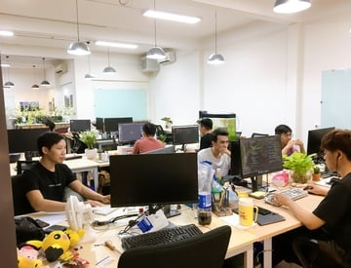

Hình 1‑1: Một góc làm việc tại công ty Minerva Technology solutions [1]

## Cơ cấu tổ chức trong công ty

* Phòng nhân sự: đây là nơi xử lý các thủ tục, giấy tờ, lương cho công ty
* Phòng hạ tầng: thiết kế và thi công mạng
* Phòng phát triển phần mềm bao gồm
* Nhóm system: thiết kế hệ thông và hệ cơ sở dữ liệu, sử dụng PostgreSQL và MongoDB, Oracle
* Nhóm AR: thiết kế các mô hình 3D
* Nhóm Mobile: phát triển ứng dụng trên các nền tảng di động bao gồm Android và IOS
* Nhóm Design: thiết kế giao diện của người dùng
* Nhóm Front End: phát triển giao diện người dùng trên nền tảng web
* Nhóm Back End: tạo Restful api cho nhóm Front End và Mobile sử dụng

# TỔNG QUAN VỀ API

## API là gì

API (Application Programming Interface) là các phương thức giao thức kết nối trực tiếp với các thư viện và ứng dụng khác. API cung cấp khả năng truy xuất đến một tập các hàm hay dùng và nhờ đó có thể trao đổi dữ liệu với ứng dụng [3]

## RESTful API là gì

Đây là một tiêu chuẩn dùng trong việc thiết kế các API cho các ứng dụng web để quản lý các nguồn tài nguyên. REST sử dụng các phương thức HTTP (GET, POST, PUT, PATCH, DELETE )để tạo giao tiếp giữa các ứng dụng với nhau.[3]

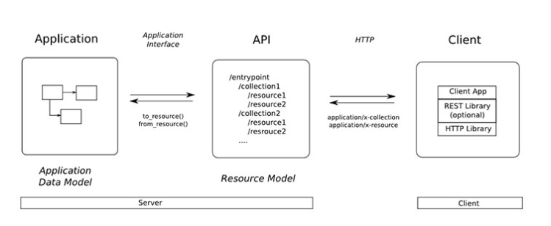

Hình 2‑1: Mô hình hoạt động của RESTful

## Vì sao nên sử dụng RESTful

* Giúp cho ứng dụng rõ ràng hơn
* Code đơn giản và ngắn gọn hơn
* Dữ liệu có thể trả về nhiều định dạng khác nhau như JSON, XML, HTML [4]

# TỔNG QUAN VỀ DJANGO VÀ REST FRAMEWORK

## Tổng quan về Django

### Django là gì

Django là một framework được viết hoàn toàn bằng ngôn ngữ python, được phát triển từ năm 2003, đến năm 2005 thì được lấy tên là Django. Đây là một framework mạnh mẽ, hỗ trợ đầy đủ các module, thư viện hỗ cho phát triển web

Django còn sử hữu bảng admin để giúp lập trình viên quản trị dữ liệu dễ dàng hơn

Django có hỗ trợ ORM để giúp truy vấn dữ liệu dễ dàng hơn

Sở hữu Python Unit Test giúp lập trình viên dễ dàng thực hiện test hệ thống

### Django REST framework

Đây là một framework được xây dựng trên ngôn ngữ python nhằm hỗ trợ phát triển các API nhanh, dễ dàng và trực quan hơn.

REST framework chạy trên server Django và việc cài đặt cũng rất đơn giản thông qua file settings.py của Django

# DỰ ÁN TEMPLATE MANAGEMENT SYSTEM

## Giới thiệu dự án

Vì đây là dự án thực tế của công ty nên em không thể chia sẻ source code, mong thầy cô thông cảm

Template management system (TMS ) là dự án quản lý biểu mẫu được phát triển bằng Django và Django REST framwork, Đây là một service hỗ trợ quản lý tât cả các biểu mẫu trong hệ thống ngân hàng

Các chức năng chính bao gồm:

* Lưu trữ biểu mẫu ( .docx, .pdf)
* Kiểm soát truy cập
* Quản lý file dựa trên các nhóm và các tập tin
* Điền giá trị vào các merge_field

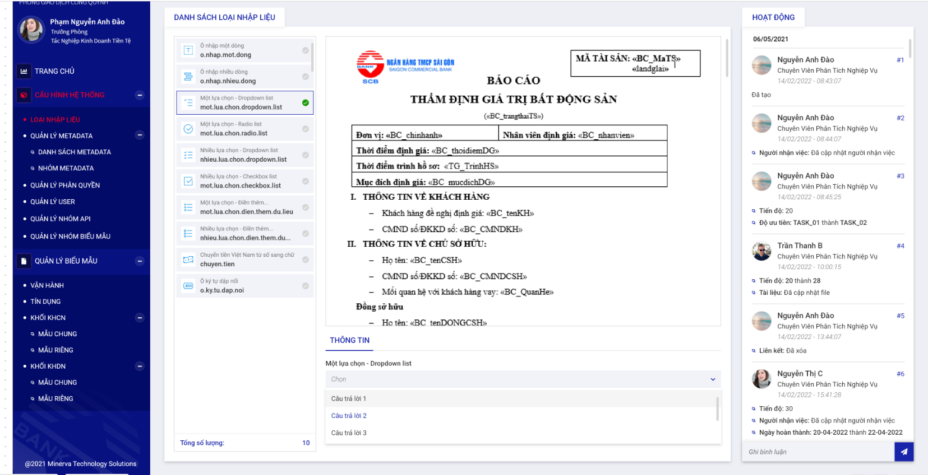

Hình 4‑1: UI của hệ thống TMS

## Hệ thống lưu trữ biểu mẫu

Hệ thống TMS sẽ là nơi lưu trữ lại thông tin của các biểu mẫu ( docx, pdf) được gửi lên, còn biểu mẫu thì được lưu vào trong 1 server khác chỉ chuyên dung để lưu trữ.

Khi một hệ thống của ngân hàng muốn lấy được biểu mẫu sẽ gọi vào TMS để có thể lấy ra biểu mẫu hệ thống đó cần

Điểm đặc biệt và cột lõi nhất của hệ thống TMS đó là chức năng điền dữ liệu người dùng nhập vào biểu mẫu và trả về cho người biểu mẫu đã được điền đầy đủ thông tin mà người dung muốn dưới dạng docx hoặc pdf

Cơ chế lưu trữ của hệ thống được xác đinh như sau:

* Cấp ngoài cũng sẽ là các nhóm, tiếp theo là các nhóm con, bên trong nhóm con là các tập tin, bên trong tập tin là các tập tin con, cuối cùng là biểu mẫu
* Bất kì biểu mẫu nào cũng phải đi theo phân cấp trên để có thể dễ dàng kiểm soát và đồng thời phục vụ cho mục đích một hệ thống khác gọi vào sẽ chỉ cần gọi thông qua slug của từng cấp để đến được biểu mẫu cần lấy

Điền dữ liệu vào merge_field:

* Đây là chức năng quan trọng nhất của hệ thống, cho phép người sử dụng có thể điền trực tiếp giá trị vào biểu mẫu ngay trên web mà không cần phải tải biểu mẫu về và chỉnh sửa trong word hoặc ghi bằng tay, đồng thời giúp giảm các thao tác điền những ô có giá trị lặp di lặp lại ở cùng một biểu mẫu, thay vào đó chỉ cần thiết lập trên và hệ thống sẽ tự điền

Merge_field:

* Đẩy là các kí hiệu đại diện cho từng lỗ để người dùng điền vào biểu mẫu. Sau khi điền vào ô thì merge_field sẽ bị thay thế bằng giá trị vừa nhập
* Bắt đầu bằng dấu “ **«”** tiếp theo là các kí tự đại diện cho merge_field đó ví dụ “field” cuối cùng là dấu đóng “»”

Ví dụ hoàn chỉnh của một merge_field **«**field»

* Mỗi merge_field sẽ đại diện cho một ô cần nhập vào trong biểu mẫu, nếu có nhiều hơn 1 merge_field giống nhau thì các merge_field đó sẽ có cùng giá trị nhập vào

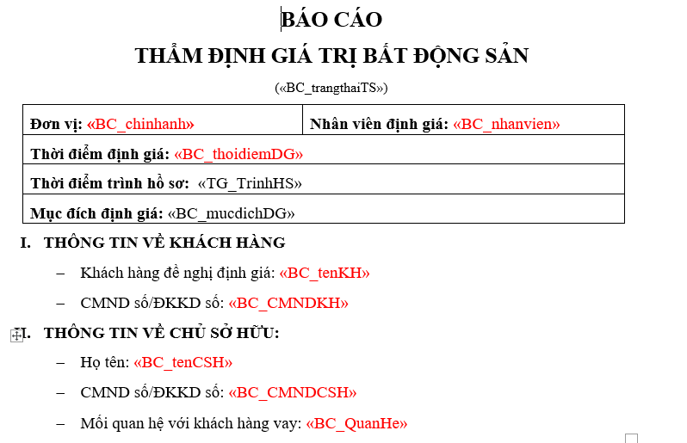

Hình 4‑2 ví dụ về merge_field trong TMS ( các chữ màu đỏ là merge_field)

Để điền dữ liệu vào bên trong biểu mẫu được chia thành hai cách: điền cho merge_field và điền cho bảng chứa các merge_field

* Điền cho merge_field: chỉ điền được dữ liệu vào các merge_field có cùng kí tự,
* Điền cho bảng chứa các merge_field:

- Bảng trong biểu mẫu là chức năng bảng có sẵn trong word, bên trong bảng này có chứa các merge_field khác nhau

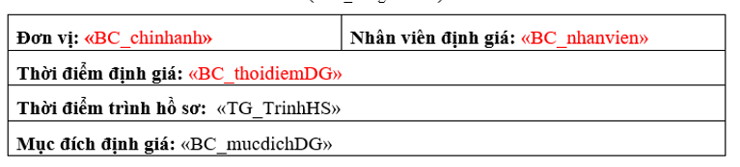

Hình 4‑3: Bảng trong biểu mẫu

* Đối với bảng dữ liệu khi điền sẽ được điền cho toàn bộ bảng. Điểm khác biệt của bảng so với một merge_field là ở chỗ bảng có thể điền nhiều giá trị vào 1 merge_field( mỗi giá trị này sẽ là một dòng trong bảng ) 🡺 khi điền vào thì mergefield đó có bao nhiêu giá trị thì sẽ có bấy nhiêu dòng suất hiện

## Chi tiết ứng dụng

### Cơ chế xác thực

Vì đây là một hệ thống nằm trong một kiến trúc microservice nên việc đăng nhập và quản lý người dung sẽ do bên hệ thống khác phát triển, hệ thống TMS chỉ việc gọi qua hệ thống đó lấy thông tin user đã được thiết lập sẵn để đăng nhập.

TMS sau khi gọi qua hệ thống khác để lấy thông tin người dùng và token thì sẽ dùng token này để tiến hành xác thực mỗi khi có request gọi tới thông qua bearer token

### Các API của hệ thống

Dashboard:

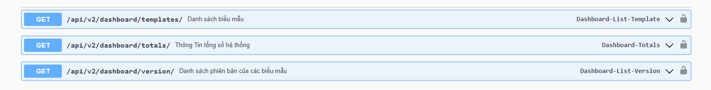

Hình 4‑4: api trang chủ

Nhóm data_source_api :

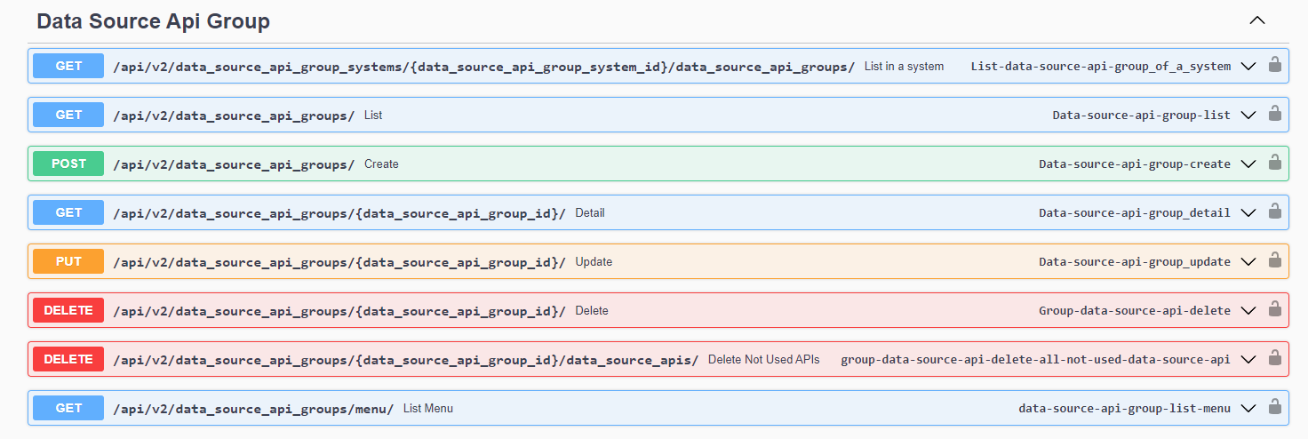

Hình 4‑5: API nhóm data_source_api

Data_source_api

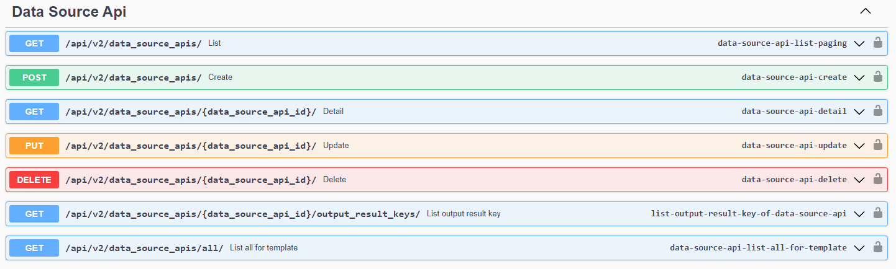

Hình 4‑6: API data source api

Loại nhập liệu trong hệ thống

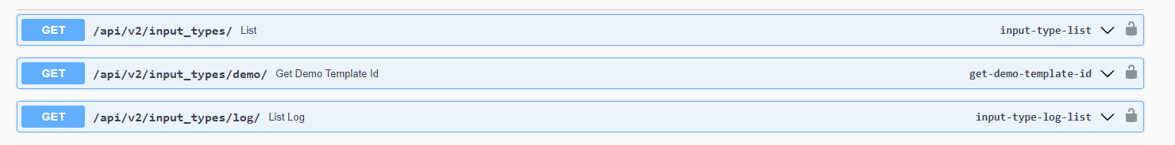

Hình 4‑7 API Các kiểu dữ liệu trong hệ thống

Metadata:

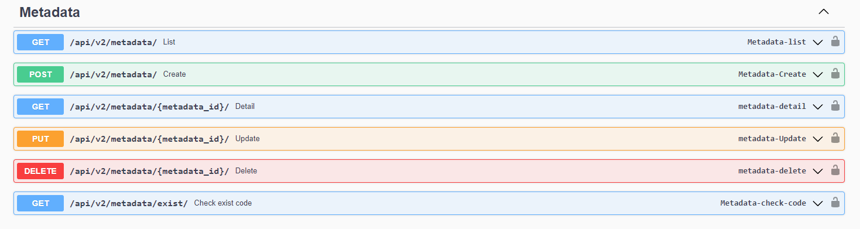

Hình 4‑8: API metadata

Nhóm metadata

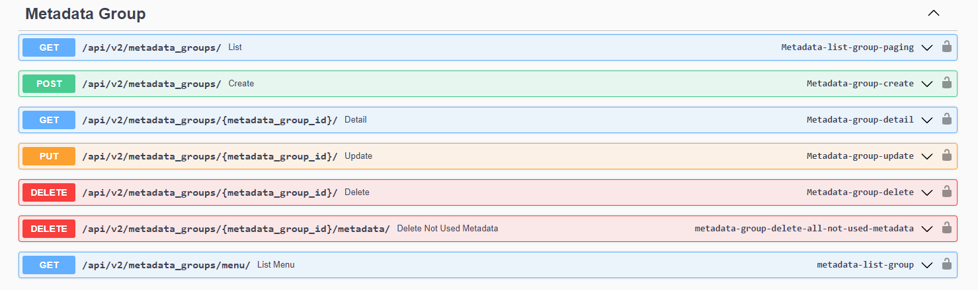

Hình 4‑9: API nhóm metadata

Nhóm chứa các tệp tin của biểu mẫu

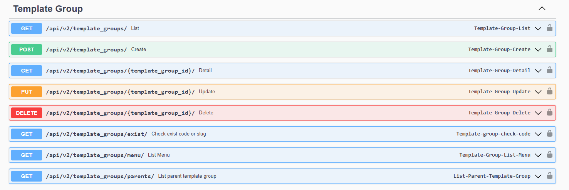

Hình 4‑10: API nhóm biểu mẫu

Tệp tin chứa các biểu mẫu

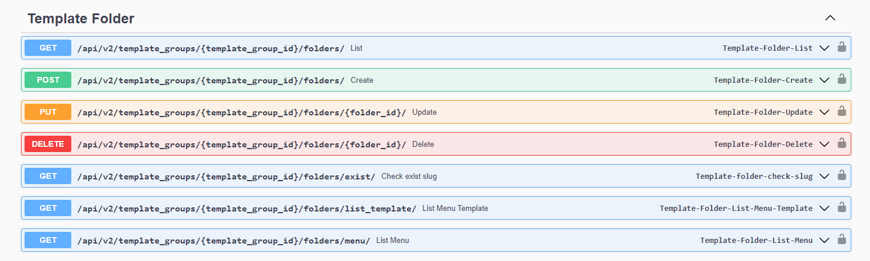

Hình 4‑11: API tệp tin

Biểu mẫu

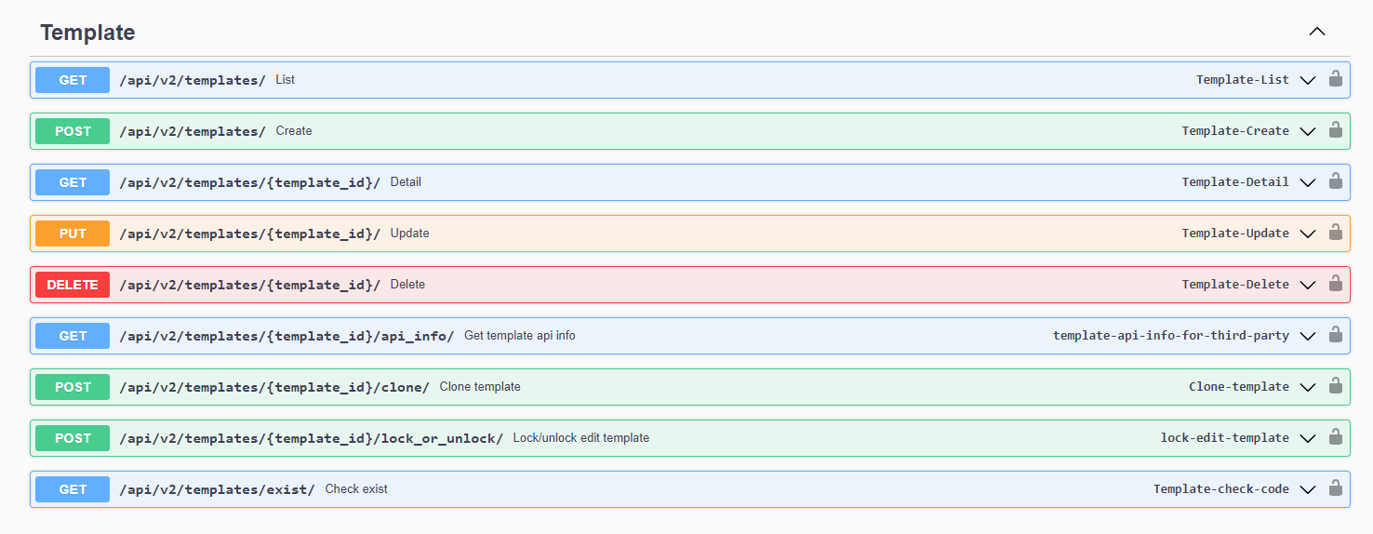

Hình 4‑12: API biểu mẫu

Quản lý data source api cho từng biểu mẫu

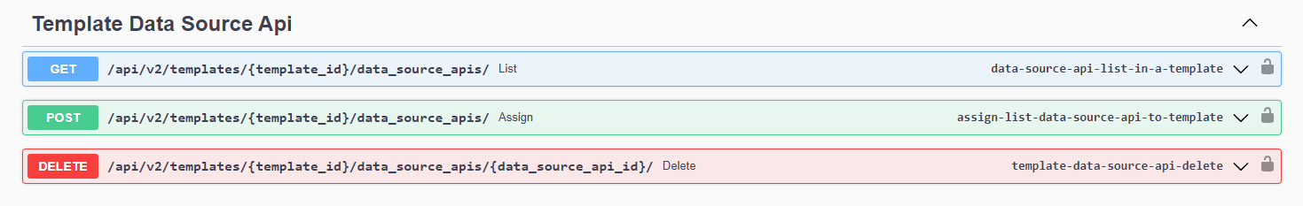

Hình 4‑13: API quản lý data source cho từng biểu mẫu

Các ô đục lỗ có trong biểu mẫu ( merge field)

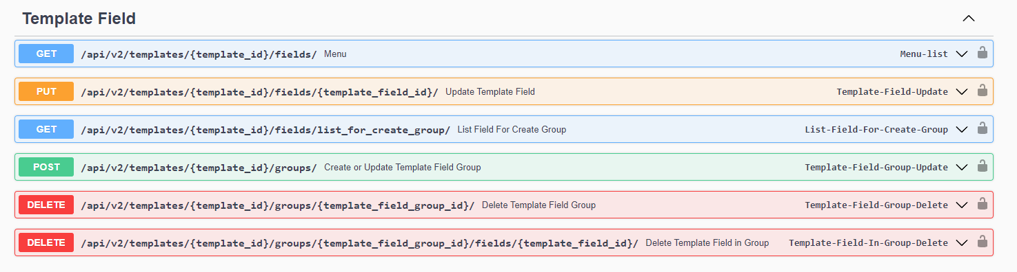

Hình 4‑14: API các ô đục lỗ trong biểu mẫu

Quản lý biểu mẫu – nhập thông tin, lưu lịch sử

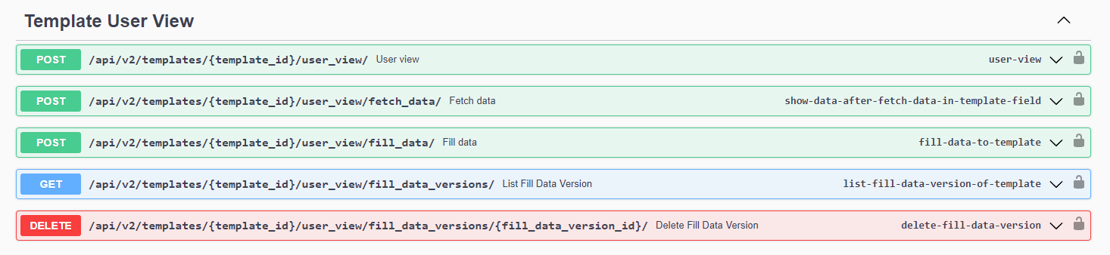

Hình 4‑15: API màn hình liên quan đến việc người dung nhập liệu, lưu trữ biểu mẫu

### Các chức năng có trong hệ thống

* + - 1. Input type ( loại nhập liệu )

Loại nhập liệu là các kiểu dữ liệu mà người dùng có thể chọn để khi điền dữ liệu vào biểu mẫu thì nó sẽ có dạng như mong muốn

Ví dụ: định dạng số sang chữ. Khi người dùng nhập số 134.000 thì hệ thống sẽ tự động chuyển thành “một trăm ba mươi bốn ngàn”.

TMS hiện tại đang hỗ trợ 20 loại nhập liệu khác nhau:

* Ô nhập một dòng
* Ô nhập nhiều dòng
* Một lựa chọn (dữ liệu trong dropdown)
* Nhiều lựa chọn( dữ liệu trong dropdown)
* Một lựa chọn (radio button )
* Nhiều lựa chọn( checkbox )
* Một lựa chọn điền them dữ liệu
* Nhiều lựa chọn điền thêm dữ liệu
* Ngày
* Giờ
* Ngày và giờ
* Chuyển số sang chữ
* Ô chữ dập nổi
* Tiền tệ
* Chữ hoa
* Chữ thường
* Viết hoa chữ cái đầu
* Ẩn hiện dòng của bảng
* Số thứ tự

Khi thiết lập thì cần chọn xem merge_field đó là kiểu dữ liệu nào, mặc định sẽ là “ô nhập một dòng” và “một lựa chọn” dựa vào kiểu của merge_field đó khi được đọc ra từ file word

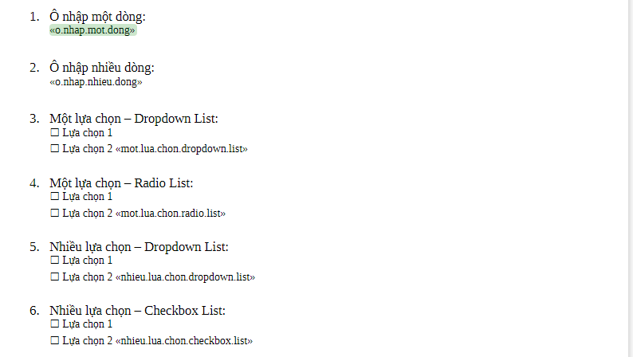

Hình 4‑16: Các loại nhập liệu (a)

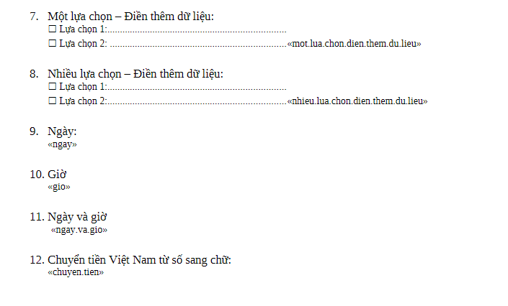

Hình 4‑17: Các loại nhập liệu (b)

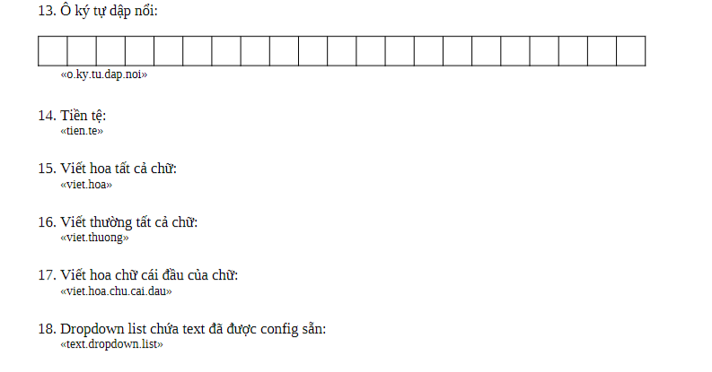

Hình 4‑18 Các loại nhập liệu (d)

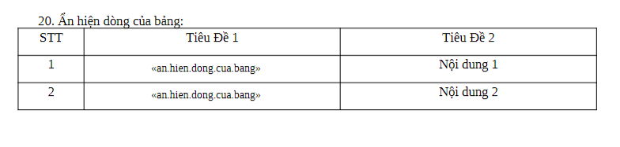

Hình 4‑19: Các loại nhập liệu (c)

* + - 1. Metadata và nhóm metadata

Metadata là một thiệt lập mặc định từ trước, cho phép thiết lập các giá trị cho các ô nhập một lần, các ô nhập khác có cùng kiểu sẽ được tự động gắn giá trị mà không phải thiết lập lại nhiều lần

Các metadata này được quản lý trong các nhóm, các nhóm này chỉ có chức năng làm nơi lưu trữ metadata ( phân tách các metadata theo đặc điểm mà người dùng muốn )

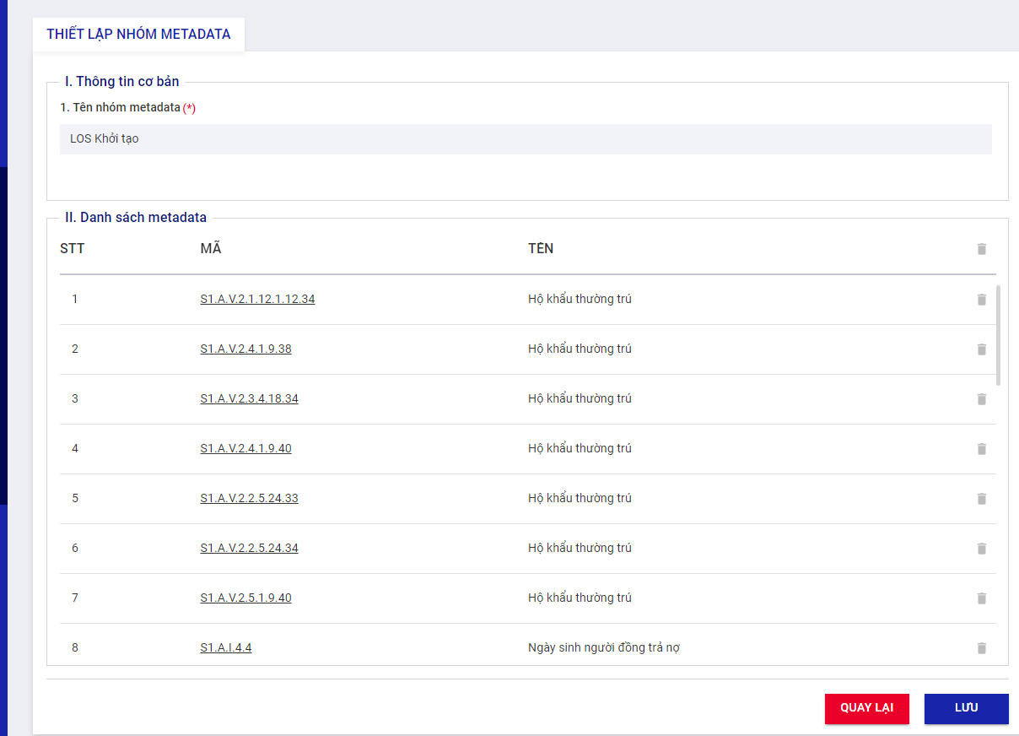

Hình 4‑20: Nhóm metadata và các metadata bên trong

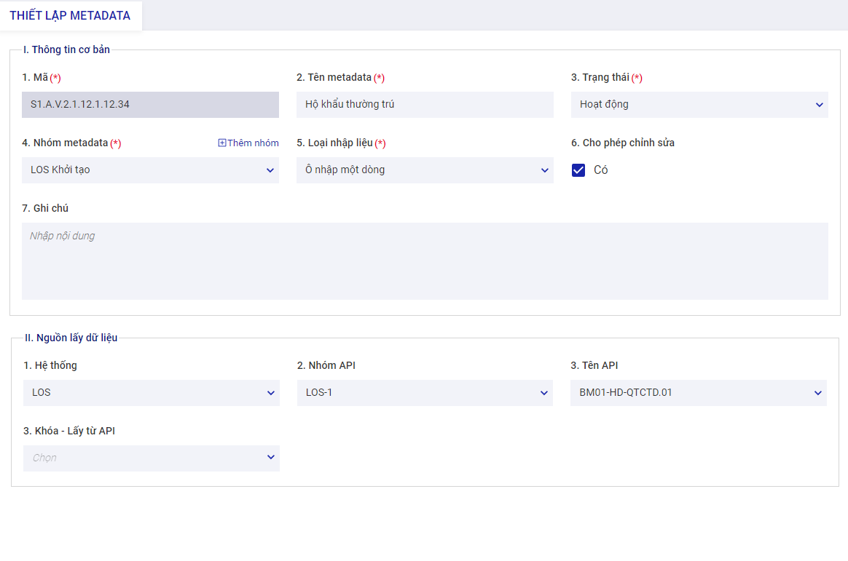

Hình 4‑21: Thiết lập metadata

* + - 1. Data source api và nhóm data source api

Data source api là nơi quản lý các api của một bên thứ 3 cung cấp cho bên TMS gọi vào

API này có chức năng trả dữ liệu để TMS lấy dữ liệu này điền vào biểu mẫu

Đây là một cơ chế giúp hạn chết được việc phải nhập lại nhiều lần một ô nhập ở các biểu mẫu, Người dùng chỉ cần thiết lập dữ liệu cần lấy hệ thống sẽ gọi và tự động điền dữ liệu vào ô nhập trong biểu mẫu

Nhóm data source api cũng giống như nhóm metadata có nhiệm vụ tách các data source ai thành các nhóm để dễ quản lý

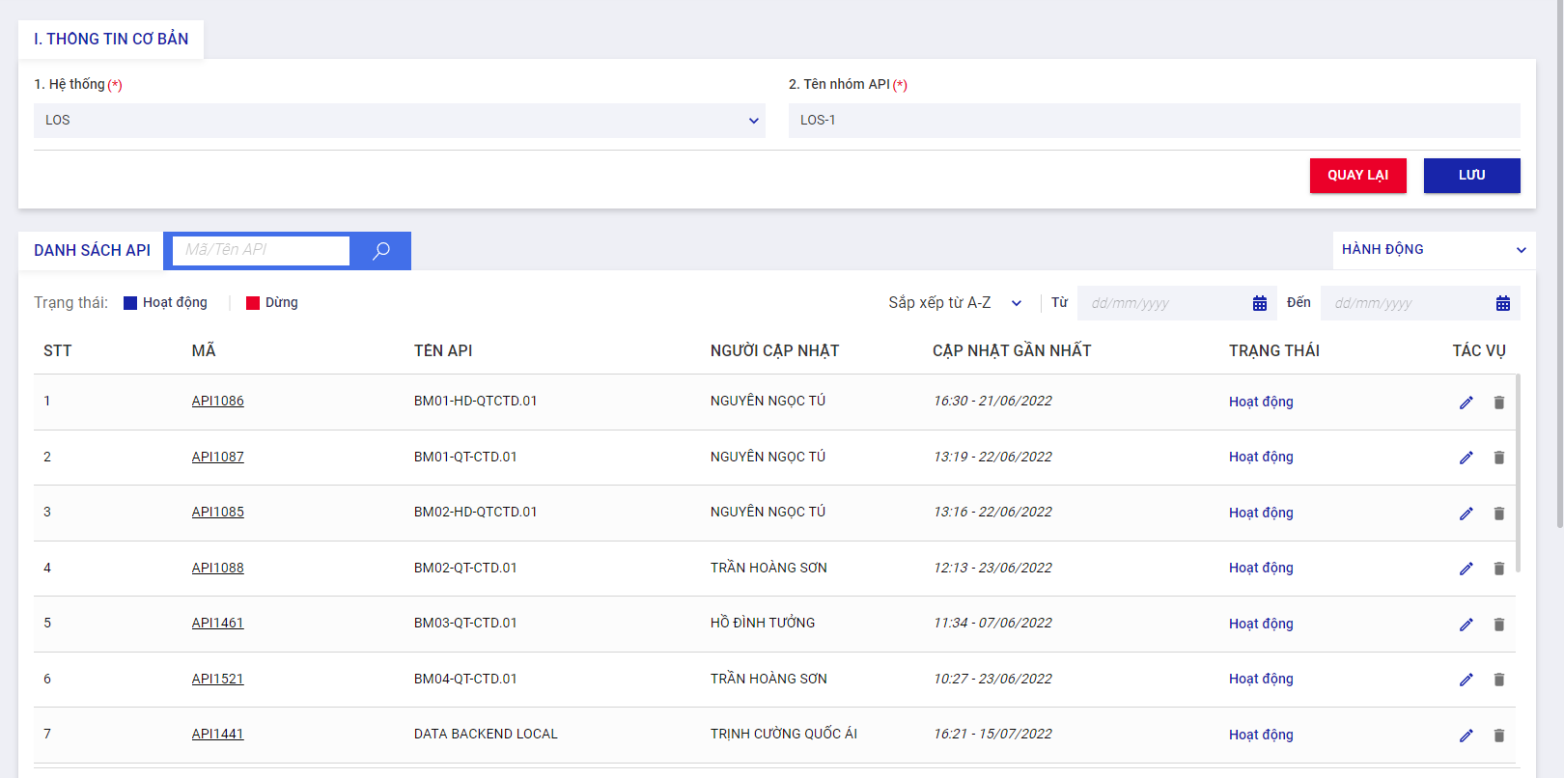

Hình 4‑22: Nhóm api và các data source api

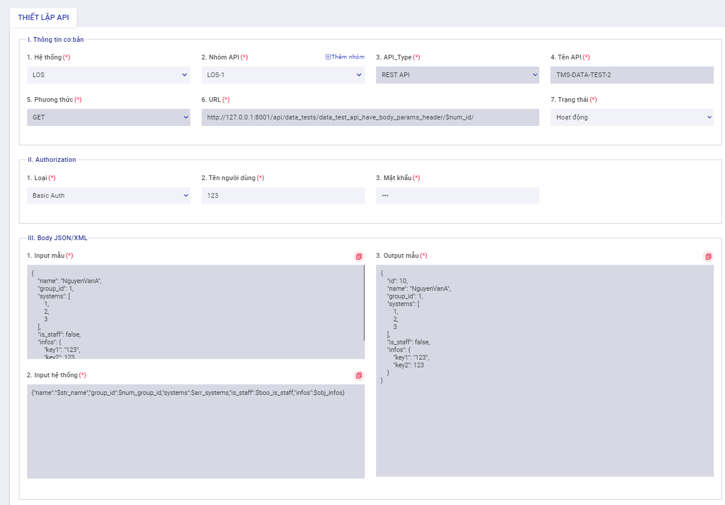

Hình 4‑23: thiết lập data source api

* + - 1. Nhóm, tệp tin, biểu mẫu

Nhóm biểu mẫu là nơi lưu trữ cấp cao nhất của biểu mẫu, bên trong nhóm sẽ chứa các nhóm con, mỗi nhóm con sẽ chứa tệp tin

Tương tự như nhóm, bên trong nhóm con sẽ là tệp tin cha, bên trong sẽ chưa các tệp tin con, trong cấp con này sẽ là nơi chứa các biểu mẫu được gửi lên

**Đọc biểu mẫu**

Trong quá trình gửi lên biểu mẫu hệ thống sẽ đọc thông tin biểu mẫu trong file xml ( Cấu trúc cấu thành file docx là các file xml). Từ các file xml này sẽ đọc ra được các ô nào là merge field, checkbox hay bảng để có thể điền được vào biểu mẫu

Khi một biểu mẫu được gửi lên, hệ thống đọc thông tin biểu mẫu sau đó tìm ra các merge field, các merge field này chính là các ô nhập có trong biểu mẫu, từ đó lưu lại thông tin các ô nhập để lưu vào database, mặc định kiểu dữ liệu của ô nhập sẽ là “ô nhập một dòng” nếu merge field là dạng chữ, hoặc “một lựa chọn” nếu merge field có dạng checkbox

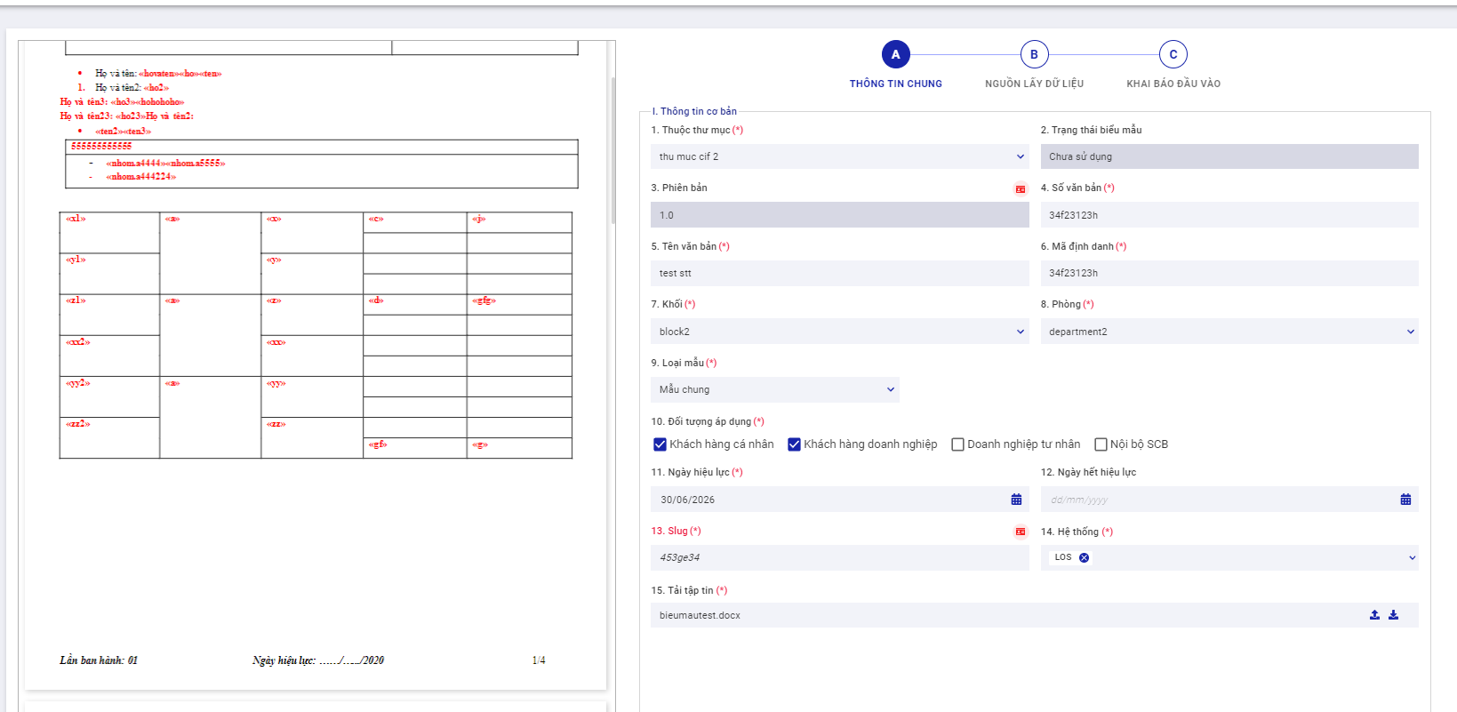

Hình 4‑24: Biểu mẫu sau khi gửi lên thành công

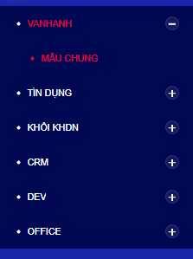

Hình 4‑25: Nhóm cha và nhóm con

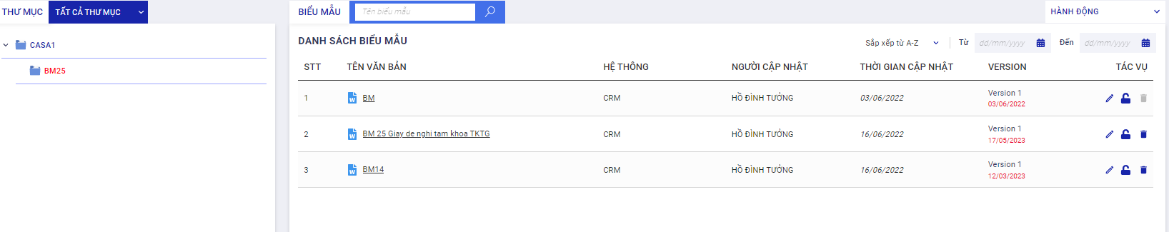

Hình 4‑26: Thư mục cha con và các biểu mẫu bên trong

* + - 1. Thiết lập data source api cho biểu mẫu

Đây là bước có thể thiết lập hoặc bỏ qua.

Nếu thiết lập thì các ô nhập có móc dữ liệu sẽ được tự động điền dữ liệu vào còn không thì người dùng phải tự điền bằng tay

Một data source có thể được thêm vào nhiều biểu mẫu khác nhau

Một biểu mẫu có thể có nhiều data source api từ nhiều nguồn khác nhau để phục vụ cho việc móc dữ liệu

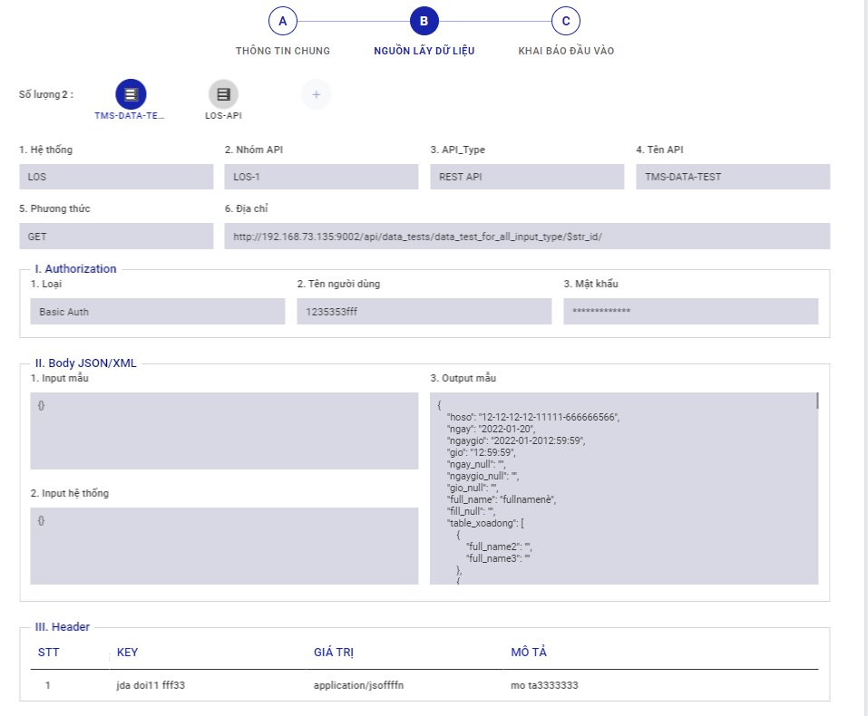

Hình 4‑27: Thiết lập nguồn lấy dữ liệu

* + - 1. Thiết lập các ô nhập

Đây là bước thiết lập cho các ô nhập để biết được ô nhập đó sẽ có loại nhập liệu là gì , tên ô nhập, lấy dữ liệu nào từ những dữ liệu móc về, tạo nhóm cho các ô nhập ( nhóm ở đây là đại diện cho các bảng trong biểu mẫu )

Tại bước này người dùng cũng có thể dùng chính thiết lập của ô nhập để làm metadata cho các ô nhập sau

Để các ô nhập có thể lấy được dữ liệu tự động khi bên thứ 3 trả dữ liệu về thì cần thiết lập là sẽ lấy dữ liệu từ api nào và lấy từ “key” nào. Nếu không thiết lập thì hệ thống sẽ không biết được dữ liệu sẽ đổ vào ô nhập nào

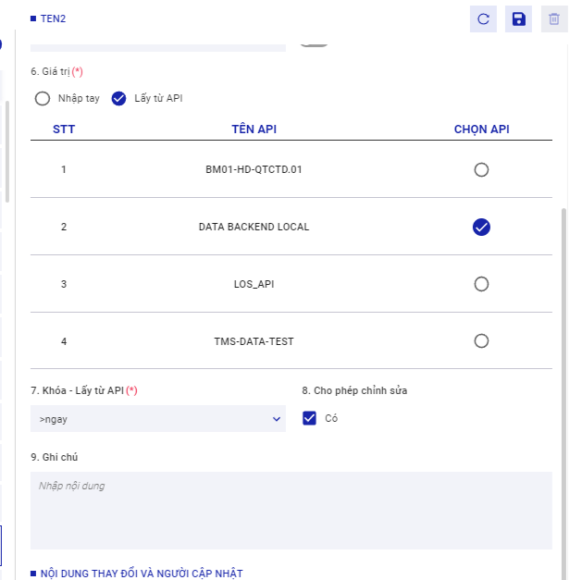

Hình 4‑28: Thiết lập data source api cho ô nhập

Trong hình 4-28 có ô nhập “ten2” được thiết lập khóa là “>ngay” và khi bên thứ 3 trả về chuỗi json:

|  |
| --- |
| {  "hoso": "12-12-12-12-11111-666666566",  "ngay": "2022-01-20",  "ngaygio": "2022-01-2012:59:59"  } |

Thì giá trị “2022-01-20” sẽ được điền vào ô nhập “ten2”

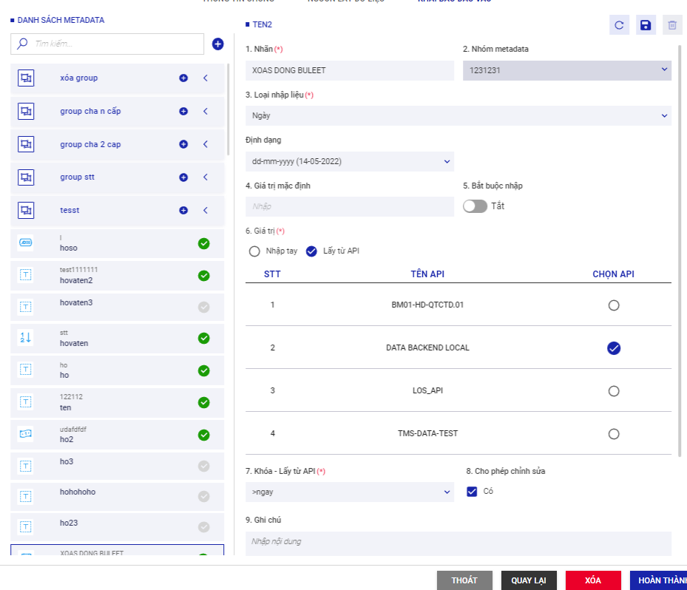

Hình 4‑29: Thiết lập ô nhập

* + - 1. Màn hình user view

Sau khi hoàn tất các bước thiết lập biểu mẫu, hệ thống sẽ chuyển người dùng đến màn hình có tên là userview.

ở màn hình này, mọi người có thể nhập các giá trị vào ô nhập để điền vào biểu mẫu, xem trước biểu mẫu và lấy biểu mẫu sau khi điền dữ liệu

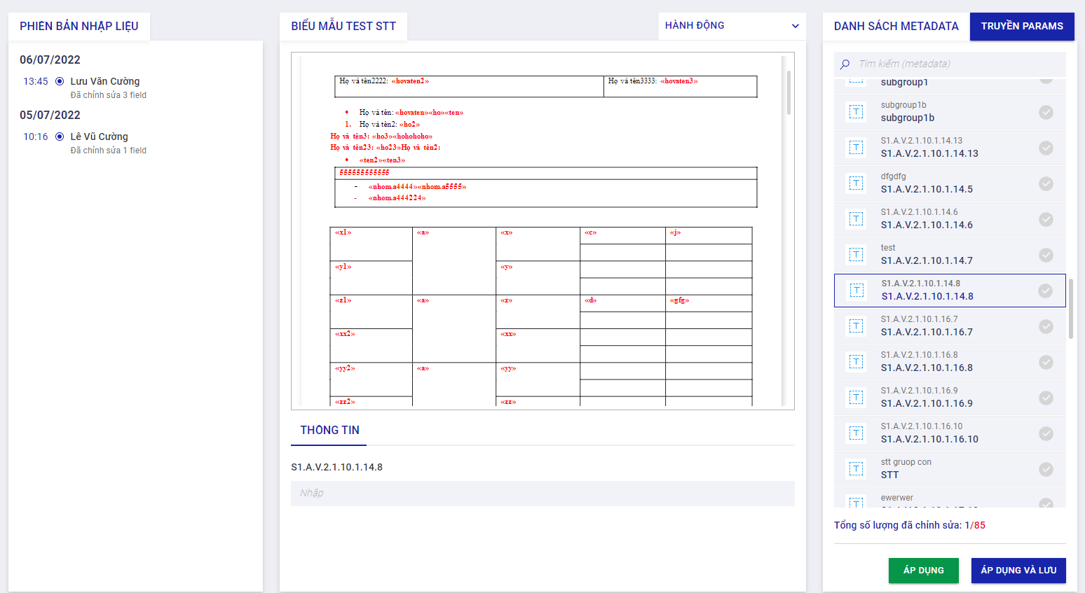

Hình 4‑30: Màn hinh userview

Tại màn hình này người dùng sẽ nhập các giá trị vào các ô nhập hoặc thực hiện lấy dữ liệu từ các hệ thống khác.

Để lấy giá trị từ hệ thống khác người dùng sẽ cần phải cung cấp “tham số” mà bên thứ 3 yêu cầu (nếu có ) sau đó bấm lưu thì hệ thống sẽ tự động điền dữ liệu vào các ô nhập. Các ô nhập móc thành công dữ liệu sẽ có dấu tích xanh, các ô không móc sẽ giữ nguyên màu, các ô có móc nhưng móc không thành công sẽ bị chuyển sang màu đỏ

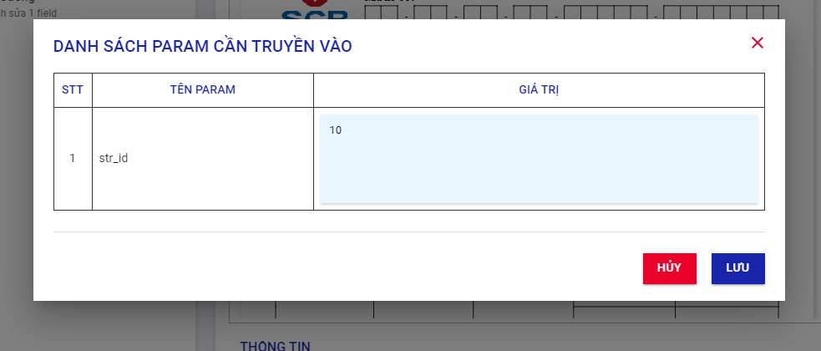

Hình 4‑31: Truyền tham số bên thứ 3 yêu cầu (nếu có )

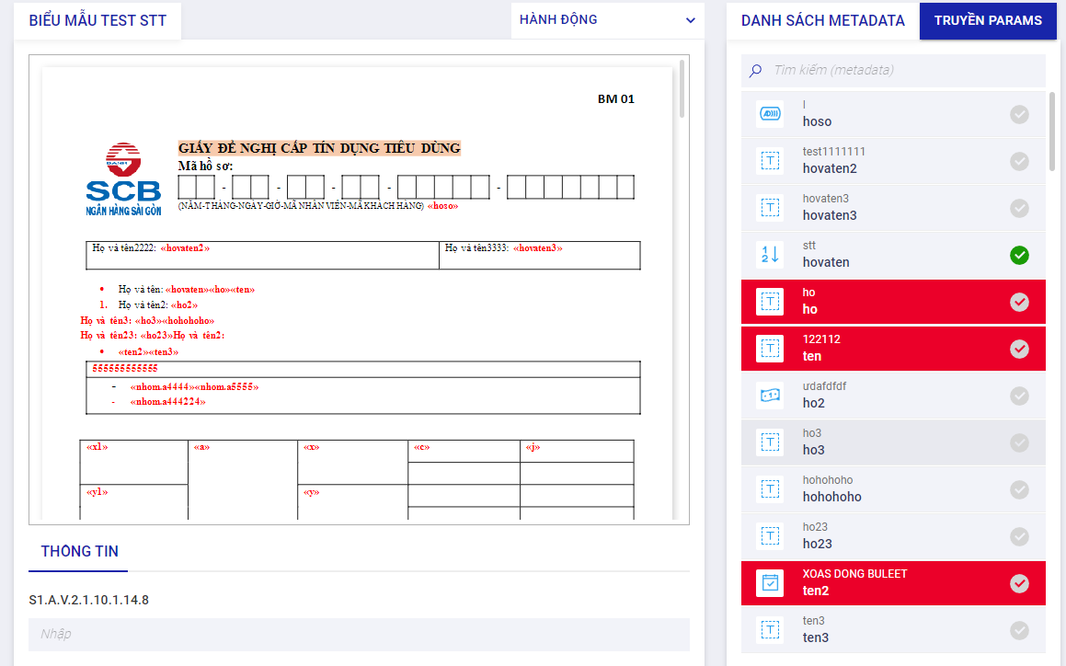

Hình 4‑32: Ô nhập sau khi móc dữ liệu

Sau khi đã điền đẩy đủ thông tin vào các ô nhập, người dùng bấm nút áp dụng thì hệ thống sẽ tiến hành điền dữ liệu vào biểu mẫu

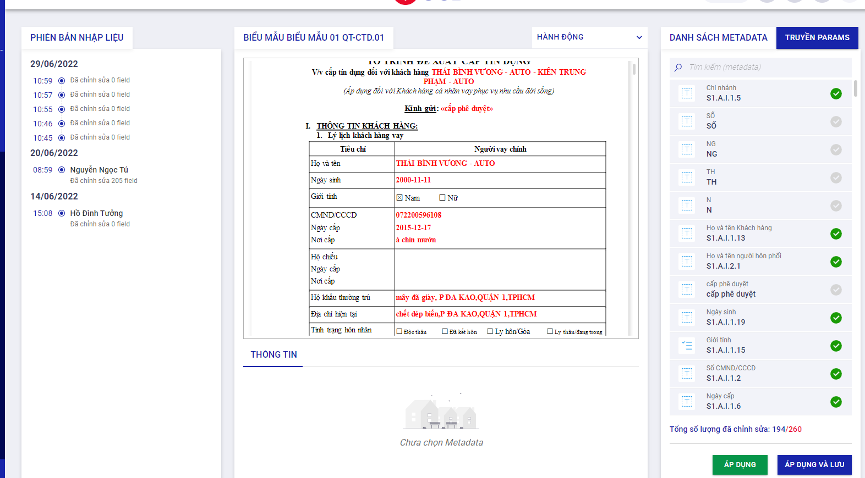

Hình 4‑33: Biểu mẫu sau khi bấm “ÁP DỤNG”

# HÌNH ẢNH KẾT QUẢ CHẠY API

## Kết quả chạy API của một số API hay dùng trong hệ thống

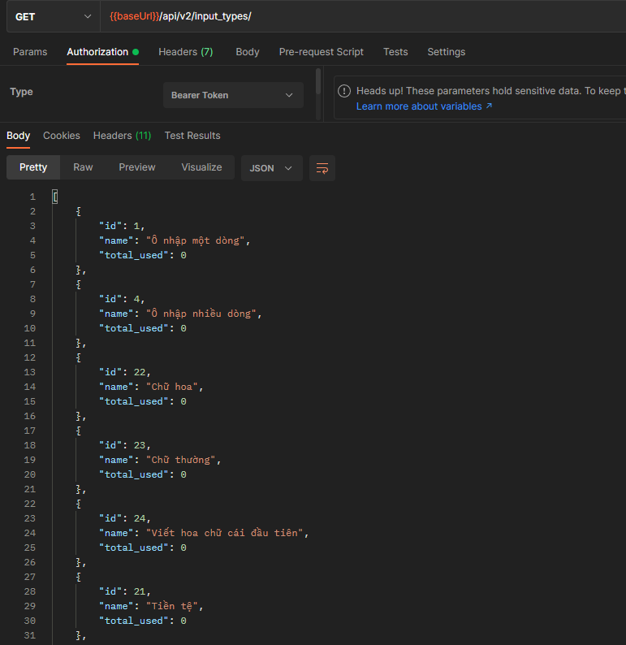

Hình 5‑1: API danh sách loại nhập liệu

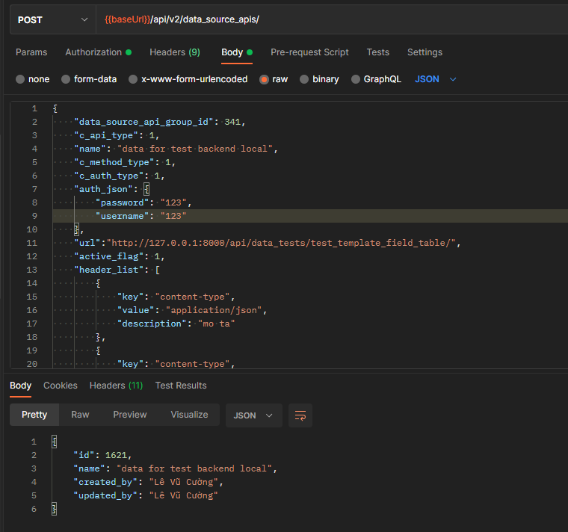

Hình 5‑2: API khởi tạo data source api

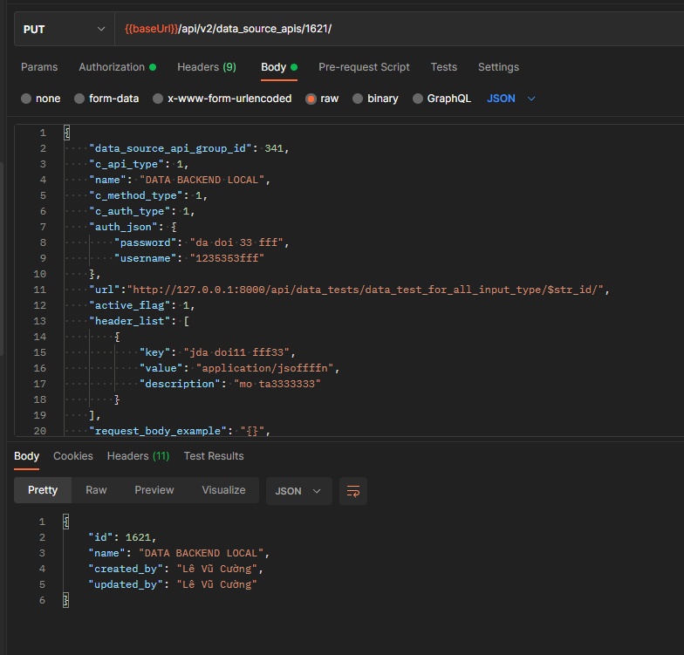

Hình 5‑3: API cập nhật data source api

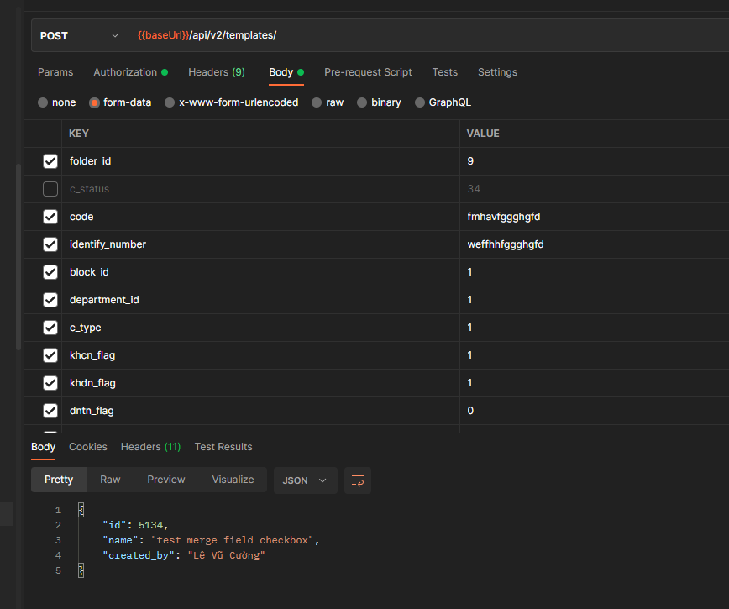

Hình 5‑4: API khởi tạo biểu mẫu

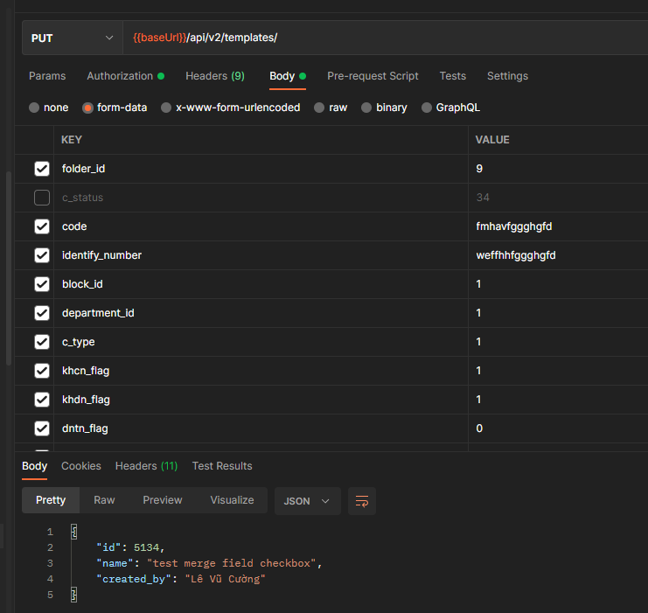

Hình 5‑5: API cập nhật biểu mẫu

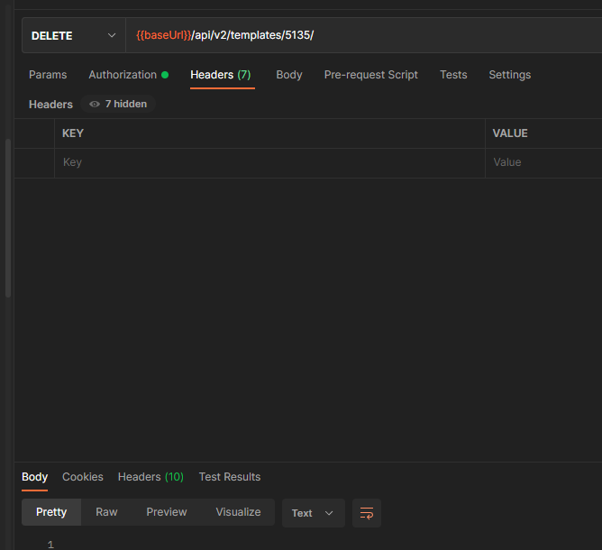

Hình 5‑6: API xóa biểu mẫu

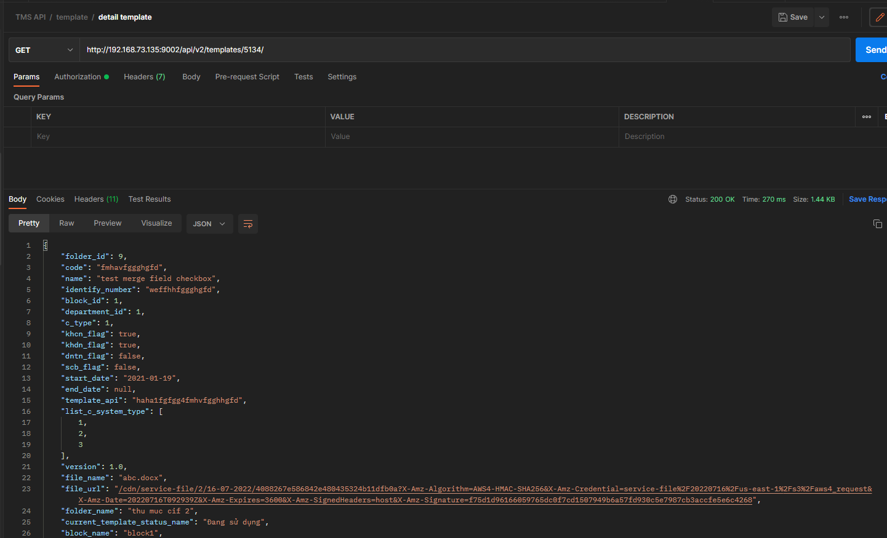

Hình 5‑7: API chi tiết biểu mẫu

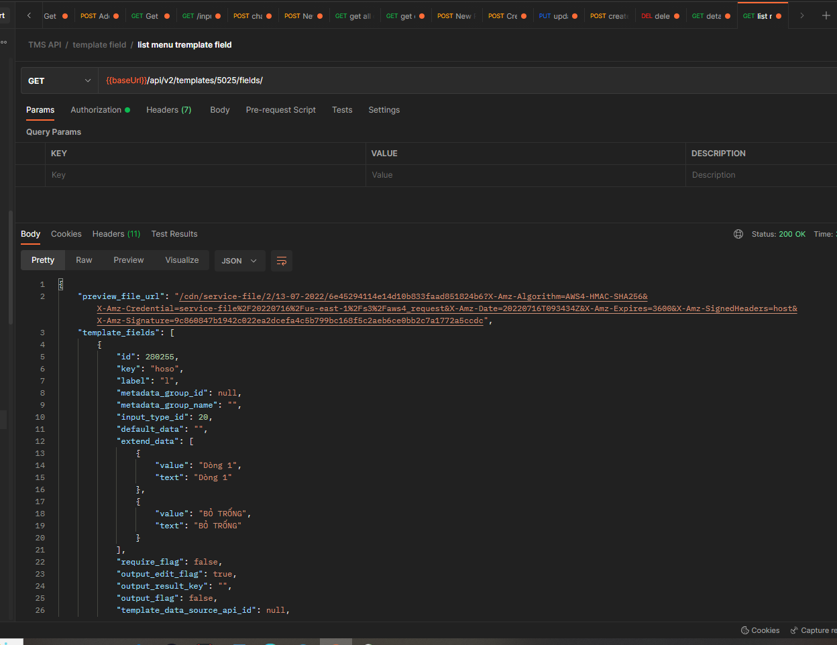

Hình 5‑8: API danh sach các ô nhập trong biểu mẫu

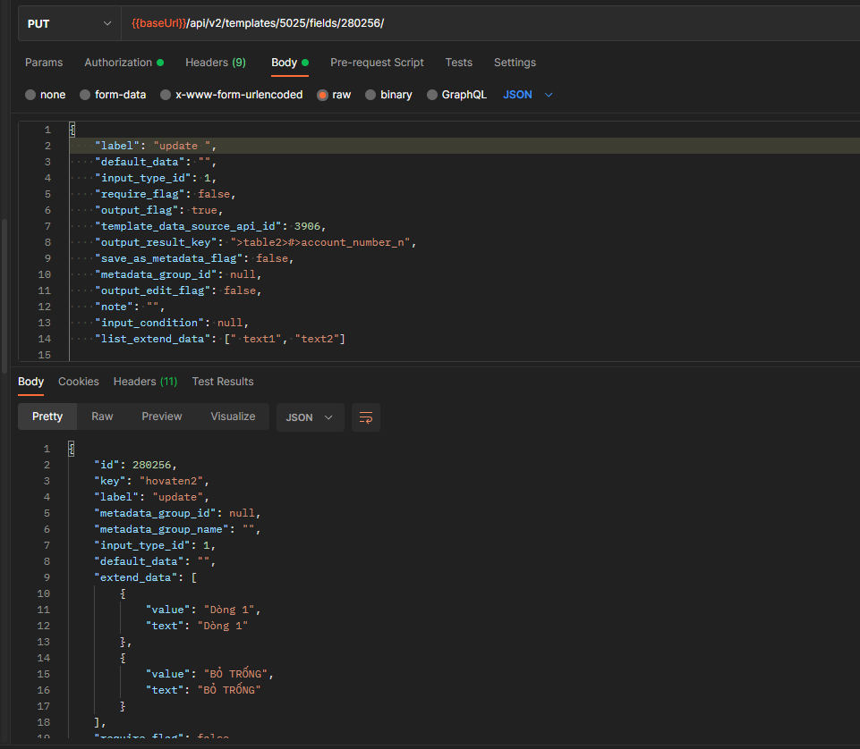

Hình 5‑9:API cập nhật thông tin ô nhập

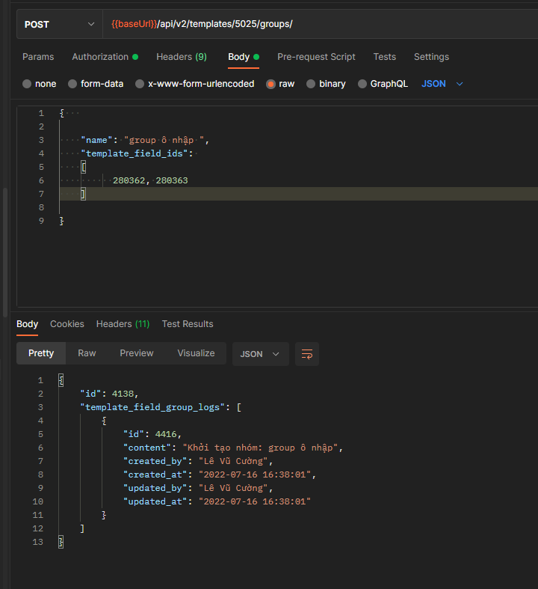

Hình 5‑10: API tạo group cho ô nhập

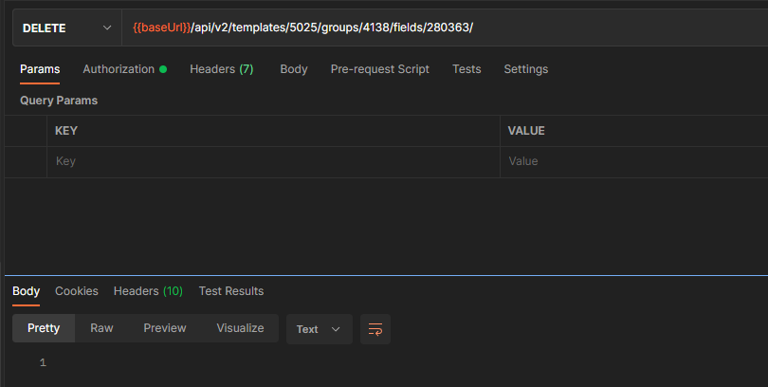

Hình 5‑11: API xóa ô nhập ra khỏi group

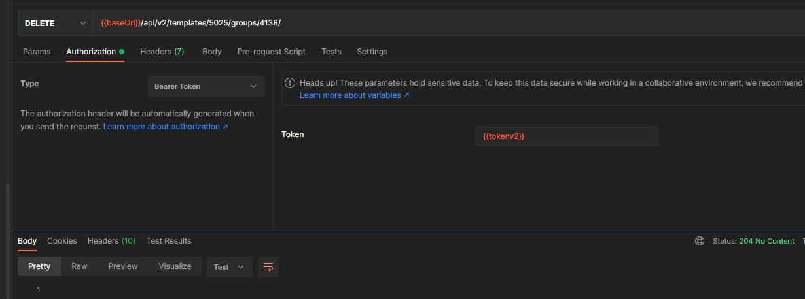

Hình 5‑12: API xóa group

* + - 1. Kết quả chạy API nhóm biểu mẫu

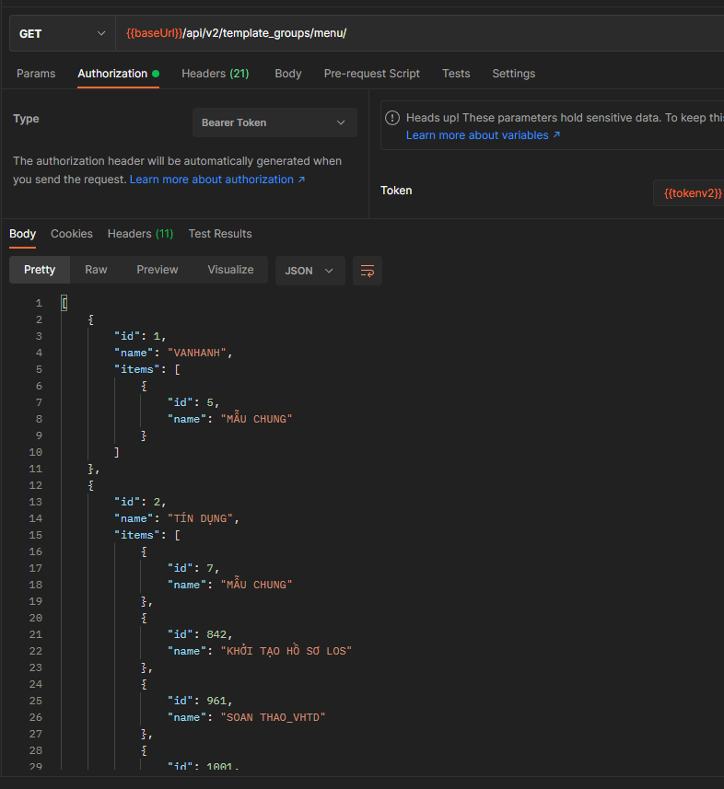

Hình 5‑13: Danh sách nhóm biểu mẫu

* + - 1. Kết quả chạy các API tệp tin của biểu mẫu

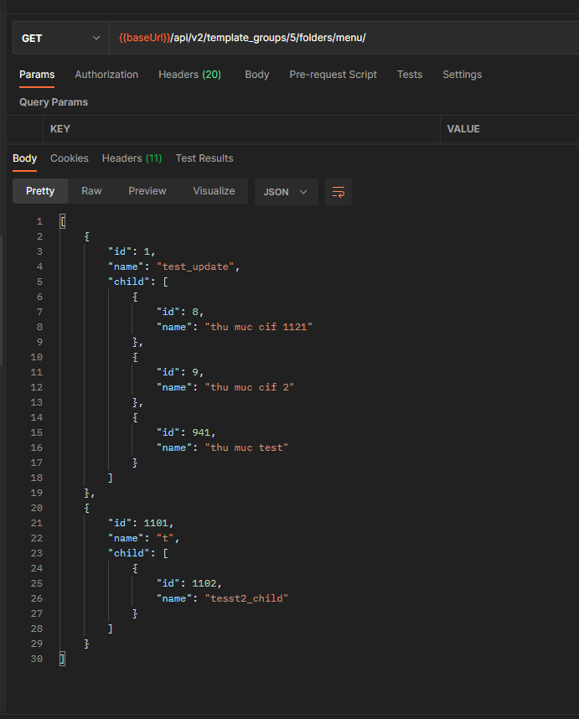

Hình 5‑14: danh sách các tệp tin có trong nhóm biểu mẫu

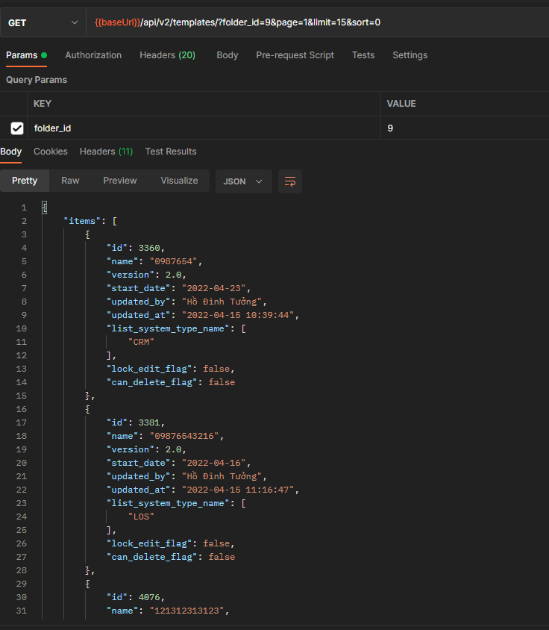

Hình 5‑15: Danh sách các biểu mẫu có trong tệp tin

* + - 1. Kết quả API của màn hình userview

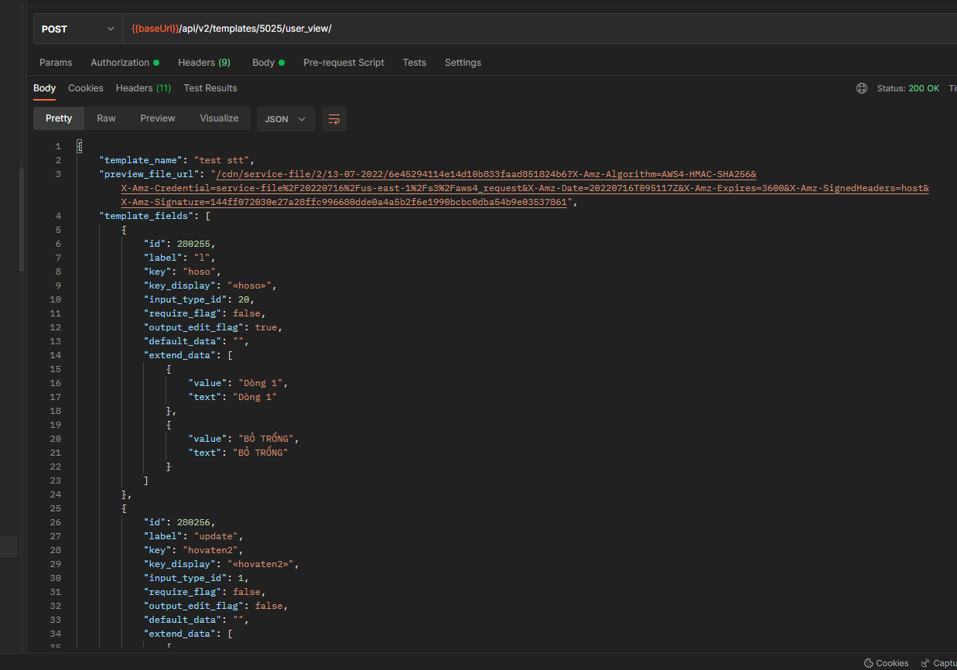

Hình 5‑16: API userview

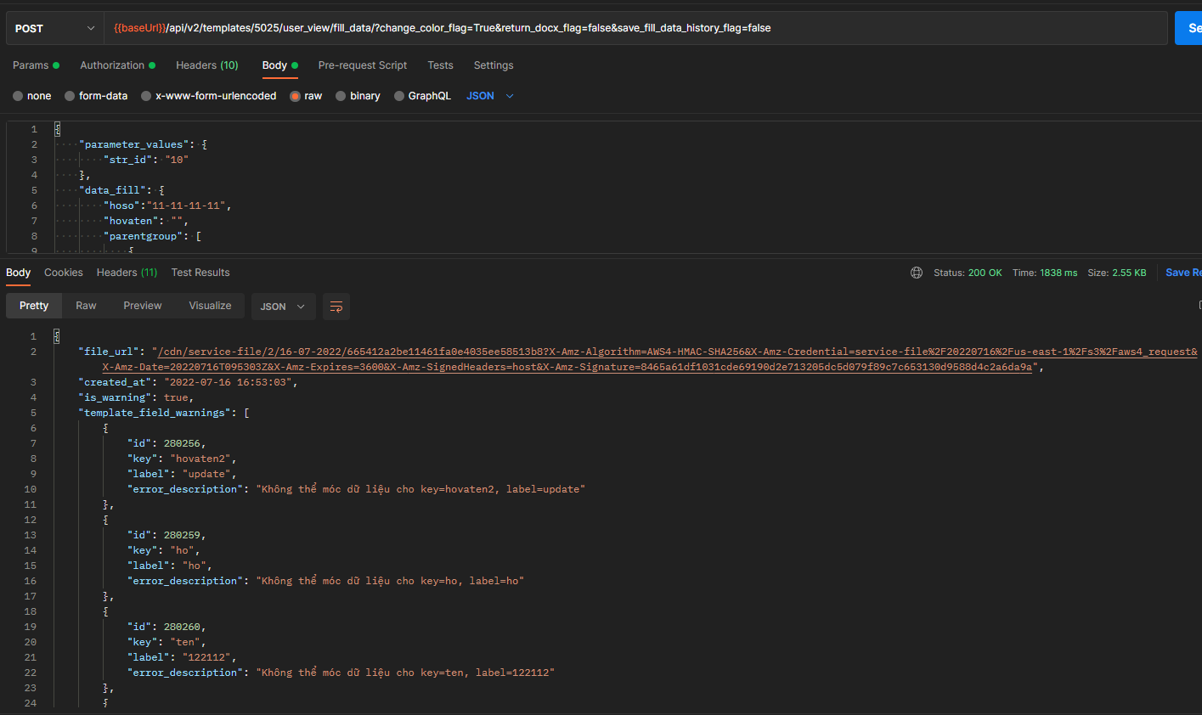

Hình 5‑17: API điền dữ liệu vào biểu mẫu

# TÀI LIỆU THAM KHẢO

1. [Minerva Technology Solutions - IT Jobs and Company Culture | ITviec](https://itviec.com/companies/minerva-technology-solutions)
2. [API là gì? Những đặc điểm nổi bật của Web API | TopDev](https://topdev.vn/blog/api-la-gi/)
3. [RESTful API là gì ? (viblo.asia)](https://viblo.asia/p/restful-api-la-gi-1Je5EDJ4lnL)